1. **Паспорт Образовательной программы**

**«**Цифровые технологии при проектировании зданий и сооружений**»**

|  |  |
| --- | --- |
| **Версия программы** | **1** |
| **Дата Версии** | 15**.**10.2020 |

1. **Сведения о Провайдере**

|  |  |  |
| --- | --- | --- |
| 1.1 | Провайдер | ФГБОУ ВО "Башкирский государственный аграрный университет" |
| 1.2 | Логотип образовательной организации |  |
| 1.3 | Провайдер ИНН | 0278011005 |
| 1.4 | Ответственный за программу ФИО | Зубаиров Руслан Радикович |
| 1.5 | Ответственный должность | Старший преподаватель |
| 1.6 | Ответственный Телефон | 89374913655 |
| 1.7 | Ответственный Е-mail | [rrzubairov@gmail.com](mailto:rrzubairov@gmail.com) |

1. **Основные Данные**

|  |  |  |
| --- | --- | --- |
| **№** | **Название** | **Описание** |
| 2.1 | Название программы | Цифровые технологии при проектировании зданий и сооружений |
| 2.2 | Ссылка на страницу программы | <https://www.bsau.ru/dpo/news.php?ELEMENT_ID=40536> |
| 2.3 | Формат обучения | Онлайн |
| 2.4 | Подтверждение от ОО наличия возможности реализации образовательной программы с применением электронного обучения и (или) дистанционных образовательных технологий с возможностью передачи данных в форме элементов цифрового следа | Подтверждаем возможность реализации образовательной программы с применением дистанционных образовательных технологий и возможность передачи данных в форме элементов цифрового следа |
| 2.5 | Уровень сложности | Продвинутый |
| 2.6 | Количество академических часов | **72** |
| 2.7 | Практикоориентированный характер образовательной программы: не менее 50 % трудоёмкости учебной деятельности отведено практическим занятиям и (или) выполнению практических заданий в режиме самостоятельной работы (кол-во академических часов) | 50 |
| 2.8 | Стоимость обучения одного обучающегося по образовательной программе, а также предоставление ссылок на 3 (три) аналогичные образовательные программы иных организаций, осуществляющих обучение, для оценки объективности стоимости или обоснование уникальности представленной образовательной программы в случае отсутствия аналогичных образовательных программ на рынке образовательных услуг | 30 000 руб.  Ссылка 1: <https://iso2020.ru/courses-dpo/proektirovanie-zdanij-v-programme-autocad/>    Ссылка 2: <http://splainer.ru/proekt>  Ссылка 3 (14 по списку среди программ): <https://xn--o1aakm.xn--p1ai/povyshenie-kvalifikacii/> |
| 2.9 | Минимальное количество человек на курсе | 3 |
| 2.10 | Максимальное количество человек на курсе | 1000 |
| 2.11 | Данные о количестве слушателей, ранее успешно прошедших обучение по образовательной программе | 113 слушателей в рамках ПЦС-2019 |
| 2.12 | Формы аттестации | Тестирование по каждому модулю, Итоговая аттестация в форме тестирования |
| 2.13 | Указание на область реализации компетенций цифровой экономики, к которой в большей степени относится образовательная программа, в соответствии с Перечнем областей | Промышленный дизайн и 3D-моделирование |

1. **Аннотация программы**

Характеристика новой квалификации и связанных с ней видов профессиональной деятельности: область профессиональной деятельности слушателя, прошедшего обучение по программе повышения квалификации – применение технологий систем автоматизированного проектирования в строительстве.

Программа повышения квалификации нацелена на овладение навыками в области проектирования на примере программ САПР AutoCAD и ArchiCAD. Также слушатели научаться проектировать в 2D и 3D на примере создания в программах проекта здания. На курсе будут рассмотрены принципы обработки компьютерных изображений, общие правила выполнения чертежей, 2D проектирование в AutoCAD и 3D проектирование в ArchiCAD.

Программа будет полезна населению, обладающему знаниями и навыками в сфере проектирования, строительства и желающих их улучшить.

Программа повышения квалификации составлена с учетом требований профессионального стандарта «Архитектор». Регистрационный номер 954. Утвержден приказом Министерства труда и социальной защиты Российской Федерации от 4 августа 2017 г. №616н.

Ориентация данной программы на современные образовательные технологии обеспечивается за счет применения программы «Moodle» - система управления курсами электронного обучения.

Уровень квалификации: 5 (для лиц, имеющих среднее профессиональное образование либо высшее непрофильное образование), 6 (для лиц, имеющих высшее профильное образование).

1. ШАБЛОН ОБРАЗОВАТЕЛЬНОЙ ПРОГРАММЫ (ДПО)

Титульный лист программы

ФГБОУ ВО «Башкирский государственный аграрный университет»

Дополнительная профессиональная программа повышения квалификации

**«Цифровые технологии при проектировании зданий и сооружения»**

72 час.

Проректор по учебной работе

ФГБОУ ВО «Башкирский государственный

аграрный университет» Н.М. Юнусбаев

**ОБЩАЯ ХАРАКТЕРИСТИКА ПРОГРАММЫ**

**1.Цель программы**

Целью освоения программы «Цифровые технологии при проектировании зданий и сооружений» является формирование компетенций позволяющих обладать знаниями о современных методах и средствах компьютерного проектирования с использованием систем автоматизированного проектирования в строительстве (AutoCAD, ArchiCAD).

Перечень планируемых результатов обучения (профессиональных компетенций) разработан на основе Приказа №41 Министерства экономического развития Российской Федерации «Об утверждении методик расчета показателей Федерального проекта "Кадры для цифровой экономики" Национальной программы «Цифровая экономика Российской Федерации», Приложение №1 «Перечень ключевых компетенций цифровой экономики».

Процесс изучения программы направлен на формирование следующих компетенций:

ПК-1 – способность проектировать в системе автоматизированного проектирования здания и сооружения, контролировать соответствие разрабатываемых проектов стандартам, техническим условиям и другим нормативным документам

**2.Планируемые результаты обучения:**

2.1.Знание (осведомленность в областях)

2.1.1. основные законы геометрического формирования, построения и взаимного пересечения моделей плоскости и пространства, необходимые для выполнения и чтения чертежей зданий, сооружений и деталей конструкций, составления конструкторской документации с использованием современных компьютерных программ для проектирования;

2.2. Умение (способность к деятельности)

2.2.1. проектировать здания и сооружения в 2D и 3D с использованием современных компьютерных программ для проектирования;

2.3.Навыки (использование конкретных инструментов)

2.3.1 - навыком использования нормативных документов при проектировании чертежей в программах САПР

**3.Категория слушателей** (возможно заполнение не всех полей)

* 1. Образование: к освоению программы допускаются лица, имеющие среднее профессиональное или высшее образование
  2. Квалификация
  3. Наличие опыта профессиональной деятельности: опыт работы в программе AutoCAD и ArchiCAD
  4. Предварительное освоение иных дисциплин/курсов /модулей: базовые знания программ AutoCAD и ArchiCAD

Результаты обучения будут востребованы в профессиональной деятельности для лиц, работающих в сферах проектирования и строительства.

**4.Учебный план программы «**Цифровые технологии при проектировании зданий и сооружений**»**

|  |  |  |  |  |  |
| --- | --- | --- | --- | --- | --- |
| **№ п/п** | **Модуль** | **Всего, час** | **Виды учебных занятий** | | |
| **лекции** | **практические занятия** | **самостоятельная работа** |
| 1 | Модуль 1 Принципы обработки компьютерных изображений. Системы автоматизированного проектирования. | 10 | 10 | - | - |
| 2 | Модуль 2 Общие правила выполнения чертежей. Нормативные документы | 10 | 10 | - | - |
| 3 | Модуль 3 2D проектирование в AutoCAD | 24 | - | 24 | - |
| 4 | Модуль 4 3D проектирование в ArchiCAD | 26 | - | 26 | - |
| **Итоговая аттестация** | |  | **Указывается вид (экзамен, зачёт, реферат и т.д.)** | | |
| 2 | | 72 | Зачет | | |

**5.Календарный план-график реализации образовательной** программы

(дата начала обучения – дата завершения обучения) в текущем календарном году, указания на периодичность набора групп (не менее 1 группы в месяц)

|  |  |  |  |
| --- | --- | --- | --- |
| **№ п/п** | **Наименование учебных модулей** | **Трудоёмкость (час)** | **Сроки обучения** |
| **1** | Модуль 1 Принципы обработки компьютерных изображений. Системы автоматизированного проектирования. | 10 | 1.11.2020 |
| **2** | Модуль 2 Общие правила выполнения чертежей. Нормативные документы | 10 | 2.11.2020 - 3.11.2020 |
| 3 | Модуль 3 2D проектирование в AutoCAD | 24 | 3.11.2020 - 8.11.2020 |
| 4 | Модуль 4 3D проектирование в ArchiCAD | 26 | 9.11.2020 - 14.11.2020 |
| 6 | Итоговая аттестация | 2 | 15.11.2020 |
| **Всего:** | | 72 | 1.11.2020 - 15.11.2020 |

**6.Учебно-тематический план программы «**  Цифровые технологии при проектировании зданий и сооружений **»**

|  |  |  |  |  |  |  |
| --- | --- | --- | --- | --- | --- | --- |
| **№ п/п** | **Модуль / Тема** | **Всего, час** | **Виды учебных занятий** | | | **Формы контроля** |
| **лекции** | **практические занятия** | **самостоятельная работа** |
| 1 | Модуль 1 Принципы обработки компьютерных изображений. Системы автоматизированного проектирования. | 10 | 10 | - | - | тестирование |
| 1.1 | Принципы обработки компьютерных изображений. | 6 | 6 | - | - | тестирование |
| 1.2 | Системы автоматизированного проектирования. | 4 | 4 | - | - | тестирование |
| 2 | Модуль 2 Общие правила выполнения чертежей. Нормативные документы | 10 | 10 | - | - | тестирование |
| 2.1 | Общие правила выполнения чертежей. | 6 | 6 | - | - | тестирование |
| 2.2 | Нормативные документы | 4 | 4 | - | - | тестирование |
| 3 | Модуль 3 2D проектирование в AutoCAD | 24 | - | 24 | - | Тестирование  Практическая работа |
| 3.1 | 2D проектирование в AutoCAD. План здания | 12 | - | 12 | - | тестирование |
| 3.2 | 2D проектирование в AutoCAD. Фасад здания | 12 | - | 12 | - | тестирование |
| 4 | Модуль 4 3D проектирование в ArchiCAD | 26 | - | 26 | - | Тестирование Практическая работа |
| 4.1 | 3D проектирование в ArchiCAD. Часть 1 | 14 | - | 14 | - | тестирование |
| 4.2 | 3D проектирование в ArchiCAD .Часть 2 | 12 | - | 12 | - | тестирование |
| 6 | Итоговая аттестация | 2 | - | - | - | Тестирование |

**7. Учебная (рабочая) программа повышения квалификации «**  Цифровые технологии при проектировании зданий и сооружений  **»**

**Модуль 1.** Принципы обработки компьютерных изображений. Системы автоматизированного проектирования. **(**10 **час.)**

**Тема 1.1** Принципы обработки компьютерных изображений. **(**6 **час)**

Знакомство с пользовательским интерфейсом программы AutoCAD и его настройка. Настраивается: лента, панели инструментов, настройка и создание панелей, настройка параметров чертежа, рабочие пространства.

**Тема 1.2** Системы автоматизированного проектирования. (4 час.)

Слушатель изучает системы автоматизированного проектирования; занимается построением фасок, обрезков, полилиний, сопряжений.

**Модуль 2.** Модуль 2 Общие правила выполнения чертежей. Нормативные документы **(**10 **час.)**

**Тема 2.1** Общие правила выполнения чертежей. (6 час.)

Слушатель изучает общие правила выполнения чертежей; создает и редактирует текст, меняет его стили, копирует различные объекты.

Тема 2.2 Нормативные документы (4 час.)

Слушатель ознакамливается с нормативной документацией. Занимается созданием объекта, редактирует его.

Модуль 3. Модуль 3 2D проектирование в AutoCAD (24 часа)

Тема 3.1 2D проектирование в AutoCAD. План здания (12 час.)

Слушатель выполняет элементы плана здания: создание слоев, вычерчивание наружных стен, вычерчивание оконных проемов, вычерчивание дверных проемов, вычерчивание лестниц, расстановка сантехнического оборудования, простановка размеров.

Тема 3.2 2D проектирование в AutoCAD. Фасад здания (12 час.)

Слушатель занимается проектированием фасада здания на основе полученных навыков построения различных режимов и команд.

Модуль 4. 3D проектирование в ArchiCAD (26 час.)

Тема 4.1 3D проектирование в ArchiCAD. Часть 1 (14 час.)

Слушатель выполняет 3D проектирование отдельных элементов зданий: фундамент, стены, входные и оконные группы с помощью различных инструментов в программе ArchiCAD.

Тема 4.2 3D проектирование в ArchiCAD .Часть 2 (12 час.)

Слушатель выполняет 3D проектирование кровельной системы, проводит расстановку и связку сантехнического оборудования и проставляет размеры.

**Описание практико-ориентированных заданий и кейсов**

|  |  |  |  |
| --- | --- | --- | --- |
|  | **Номер темы/модуля** | **Наименование практического занятия** | **Описание** |
| 1 | Модуль 1. Тема 1.1 | Принципы обработки компьютерных изображений. | Слушатель изучает системы автоматизированного проектирования; занимается построением фасок, обрезков, полилиний, сопряжений. |
| 2 | Модуль 1. Тема 1.2 | Системы автоматизированного проектирования. | Слушатель изучает системы автоматизированного проектирования; занимается построением фасок, обрезков, полилиний, сопряжений. |
| 3 | Модуль 2. Тема 2.1 | Общие правила выполнения чертежей. | Слушатель изучает общие правила выполнения чертежей; создает и редактирует текст, меняет его стили, копирует различные объекты. |
| 4 | Модуль 2. Тема 2.2 | Нормативные документы | Слушатель ознакамливается с нормативной документацией. Занимается созданием объекта и его редактированием. |
| 5 | Модуль 3. Тема 3.1 | 2D проектирование в AutoCAD. План здания | Слушатель выполняет элементы плана здания: создание слоев, вычерчивание наружных стен, вычерчивание оконных проемов, вычерчивание дверных проемов, вычерчивание лестниц, расстановка сантехнического оборудования, простановка размеров. |
| 6 | Модуль 3. Тема 3.2 | 2D проектирование в AutoCAD. Фасад здания | Слушатель занимается проектированием фасада здания на основе полученных навыков построения различных режимов и команд. |
| 7 | Модуль 4. Тема 4.1 | 3D проектирование в ArchiCAD. Часть 1 | Слушатель выполняет 3D проектирование отдельных элементов зданий: фундамент, стены, входные и оконные группы с помощью различных инструментов в программе ArchiCAD. |
| 8 | Модуль 4. Тема 4.2 | 3D проектирование в ArchiCAD. Часть 2 | Слушатель выполняет 3D проектирование кровельной системы, проводит расстановку и связку сантехнического оборудования и проставляет размеры. |

**8.Оценочные материалы по образовательной программе**

**8.1. Вопросы тестирования по модулям**

|  |  |  |  |
| --- | --- | --- | --- |
| **№ модуля** | **Вопросы входного тестирования** | **Вопросы промежуточного тестирования** | **Вопросы итогового тестирования** |
| **1.1** | Для каких изображений характерны пиксели ?  растровые  векторные  нет правильных ответов | Для каких изображений характерны графические примитивы?  векторные  растровые  нет правильных ответов | Пример растрового графического редактора это  Adobe Photoshop  Renga  ArhiCAD |
| **1.2** | Что нельзя отнести к программам САПР?  Krita  Renga  SketchUp | Какая из программ относится к программам САПР?  Renga  Adobe Photoshop  Bandicam | Какая из программ САПР российского производства?  nanoCAD  ArhiCAD  3ds Max |
| 2.1 | Какая форма используется в текстовых документах для первого листа текстового документа?  Форма 2 (40х185)  Форма 1 (55х185)  Форма 2а (15х185) | Какой формат имеет площадь 1 м² ?  А0  А1  А5 | Какой из масштабов не используется согласно ГОСТ?  1:300  1:500  1:100 |
| 2.2 | Какими линиями обозначаются линии невидимого контура согласно ГОСТ?  штриховая  сплошная  разомкнутая | Какое минимальное расстояние меду параллельными размерными линиями ?  7 мм  10 мм  не нормируется | Штриховая линия должна иметь толщину согласно ГОСТ  (S – толщина сплошной толстой линии)  от S/3 до S/2  от S/4 до S/5  S |
| 3.1 | Какую вкладку мы используем для создания чертежа на печать?  Лист  Модель  Нет правильных ответов | Для использования какой команды обязательно условие замкнутости линий?  Штриховка  Сместить  Массив | Если при выполнении штриховки штриховка не отображается, то масштаб штриховки нужно:  Уменьшить  Увеличить  Нет правильных ответов |
| 3.2 | Какую команду мы используем для построения проекций здания в фасад?  «2.2.2 Вычерчивание фасада здания - 1»  Луч  Отрезок  Полилиния | Какую команду используем для создания контура оконного проема?  Сместить  Зеркальное отображение  Массив | Какая команда используется при вычерчивании основных уровней?  Копировать  Сместить  Массив |
| 4.1 | Программа, предназначенная для создания компьютерной модели объекта строительства с доступом информации об объекте: чертежи, сметы, картинки визуализации:  a) Corel Draw;  b) Paint;  c) Microsoft Word;  d) Archi CAD. | Меню, которое позволяет задавать параметры вывода объекта на экран:  a) Файл;  b) Редактор;  c) Окно;  d) Вид | Меню, которое позволяет оказать помощь проектировщику в случае возникновения каких-либо вопросов при работе в программе Archi CAD:  a) Окно;  b) Редактор;  c) Справка;  d) Вид. |
| 4.2 | Инструмент, позволяющий разделить конструкцию на несколько уровней:  a) Лестницы;  b) Балки;  c) Крыша;  d) Перекрытие. | Какой инструмент панели Конструирование используют для работы с перекрытиями:  a) Лестницы;  b) Балки;  c) Крыша;  d) Перекрытие. | В какой панели доступен инструмент 3D-сетка:  a) Информационное табло;  b) Вид;  c) Редактор;  d) Конструирование. |

**8.2.**  **описание показателей и критериев оценивания, шкалы оценивания**

Показатели и критерии оценивания компетенций (таблица заполняется по каждой компетенции)

ПК-1 – способность проектировать в системе автоматизированного проектирования здания и сооружения, контролировать соответствие разрабатываемых проектов стандартам, техническим условиям и другим нормативным документам.

|  |  |  |  |  |  |
| --- | --- | --- | --- | --- | --- |
| Планируемые результаты (показатели оценивания) | | Критерии оценивания | | | |
| Ниже порогового уровня (неудовл.) | Пороговый уровень  (удовл.) | Повышенный уровень  (хорошо) | Высокий уровень  (отлично) |
| Знать | основные законы геометрического формирования, построения и взаимного пересечения моделей плоскости и пространства, необходимые для выполнения и чтения чертежей зданий, сооружений и деталей конструкций, составления конструкторской документации с использованием современных компьютерных программ для проектирования; | отсутствие или фрагментарное знание | неполное знание | в целом сформировавшееся знание | сформировавшееся систематическое знание |
| Уметь | проектировать здания и сооружения в 2D и 3D с использованием современных компьютерных программ для проектирования; | отсутствие или фрагментарное знание | неполное знание | в целом сформировавшееся знание | сформировавшееся систематическое знание |
| Иметь навыки (владеть) | навыком использования нормативных документов при проектировании чертежей в программах САПР | отсутствие или фрагментарное знание | неполное знание | в целом сформировавшееся знание | сформировавшееся систематическое знание |

Шкала оценивания компетенций:

|  |  |  |  |  |
| --- | --- | --- | --- | --- |
| Виды оценок | Оценки | | | |
| Академическая оценка по 4-х балльной шкале | неудовлетворительно  (менее 60% правильных ответов) | удовлетворительно  (60%-70% правильных ответов) | хорошо  (70%-85% правильных ответов) | отлично  (85%-100% правильных ответов) |
| Академическая оценка по 2-х балльной шкале | Не зачтено  (менее 60% правильных ответов) | Зачтено  (более 60% правильных ответов) | | |

Критерии оценки по 4-х балльной шкале:

|  |  |
| --- | --- |
| Оценка  экзаменатора,  уровень | Критерии (дописать критерии в соответствии с компетенциями) |
| «отлично»,  высокий уровень | Слушатель показал прочные знания основных положений учебной программы, умение самостоятельно решать конкретные практические задачи повышенной сложности, свободно использовать справочную литературу, делать обоснованные выводы из результатов расчетов или экспериментов |
| «хорошо», повышенный уровень | Слушатель, показал прочные знания основных положений учебной программы (дисциплины), умение самостоятельно решать конкретные практические задачи, предусмотренные рабочей программой, ориентироваться в рекомендованной справочной литературе, умеет правильно оценить полученные результаты расчетов или эксперимента |
| «удовлетворительно»,  пороговый уровень | Слушатель показал знание основных положений учебной программы (дисциплины), умение получить с помощью преподавателя правильное решение конкретной практической задачи из числа предусмотренных рабочей программой, знакомство с рекомендованной справочной литературой |
| «неудовлетворительно», ниже порогового уровня | При ответе обучающегося выявились существенные пробелы в знаниях основных положений учебной программы (дисциплины), неумение с помощью преподавателя получить правильное решение конкретной практической задачи из числа предусмотренных рабочей программой |

Критерии оценки по 2-х балльной шкале:

|  |  |
| --- | --- |
| Результат зачета | Критерии (дописать критерии в соответствии с компетенциями) |
| «зачтено» | Слушатель показал знания основных положений учебной программы, умение решать конкретные практические задачи, предусмотренные рабочей программой, ориентироваться в рекомендованной справочной литературе, умеет правильно оценить полученные результаты расчетов или эксперимента |
| «не зачтено» | При ответе обучающегося выявились существенные пробелы в знаниях основных положений учебной программы, неумение с помощью преподавателя получить правильное решение конкретной практической задачи из числа предусмотренных рабочей программой учебной дисциплины |

**8.3.**  **примеры контрольных заданий по модулям или всей образовательной программе**

Пример контрольного задания всей образовательной программы:

Необходимо выполнить чертеж 3D модель здания в программе ArchiCAD согласно заданию.

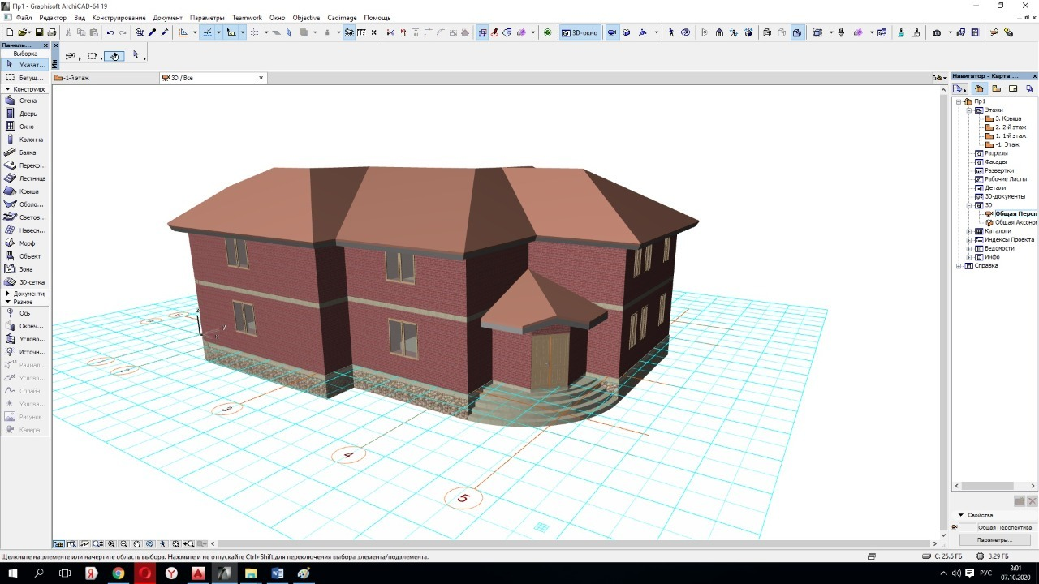

Рисунок 1 – Образец выполнения 3D модели здания**.**

**8.4.**  **тесты и обучающие задачи (кейсы), иные практикоориентированные формы заданий**

Примеры тестов:

1. Программа, предназначенная для создания компьютерной модели объекта строительства с доступом информации об объекте: чертежи, сметы, картинки визуализации:

a) Corel Draw;

b) Paint;

c) Microsoft Word;

d) Archi CAD.

2. Меню, которое позволяет задавать параметры вывода объекта на экран:

a) Файл;

b) Редактор;

c) Окно;

d) Вид.

3. Меню, которое позволяет оказать помощь проектировщику в случае возникновения каких-либо вопросов при работе в программе Archi CAD:

a) Окно;

b) Редактор;

c) Справка;

d) Вид.

4)Для каких изображений характерны пиксели ?

растровые

векторные

нет правильных ответов

5)Для каких изображений характерны графические примитивы?

векторные

растровые

нет правильных ответов

6)Создание фотореалистических изображений с тонкими цветовыми переходами - это портрет, пейзаж, живописный коллаж относится к

растровой графике

векторной графике

нет правильных ответов

7)Штриховая линия должна иметь толщину согласно ГОСТ

(S – толщина сплошной толстой линии)

от S/3 до S/2

от S/4 до S/5

S

8)Какое минимальное расстояние меду параллельными размерными линиями ?

7 мм

10 мм

не нормируется

9)Какими линиями обозначаются линии невидимого контура согласно ГОСТ?

штриховая

сплошная

разомкнутая

10) Какая команда используется при вычерчивании основных уровней?

«2.2.2 Вычерчивание фасада здания - 2»

Копировать

Сместить

Массив

11) Какие команды используются для маркировки крайних координационных осей?

«2.2.3 Нанесение размеров (отметок) – 2»

Круг, Текст

Массив, Текст

Круг, Массив

12) Какие размеры штампа для чертежа?

«2.2.4 Вывод чертежа на печать – 1»

185 на 55 мм

185 на 50 мм

185 на 60 мм

Примеры практико-ориентированных заданий:

[1 Создание шаблона для работы](https://openedu.bsau.ru/mod/videofile/view.php?id=2365)

Нажимаем на иконку 

Нажимаем на вкладку «Создать» 

В окне выбора шаблонов выбираем шаблон «acad»  и нажимаем [Enter]

Перед Вами рабочее окно AutoCAD

2 Цвет фона

Нажимаем на иконку 

Нажимаем на вкладку «Параметры» 

Во вкладке «Экран» нажимаем вкладку «Цвета» 

Во вкладке «Цвет» выбираем «Выбор цвета» 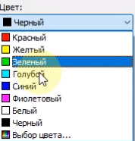

Нажимаем на команду «Номер цвета»  и выбираем цвет №9

Далее нажимаем [ОК], [Принять], [Применить], [ОК]

3 Палитра Рисования

Для палитры рисования нажимаем на «Рисование» 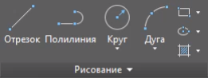

Далее выбираем необходимый нам элемент

4 Отрезок

Для включения команды «Отрезок» нажимаем на команду «Отрезок» в палитре рисования ЛКМ 

Далее нажимаем на любом месте на экране ЛКМ, отмеряем необходимое расстояние и нажимаем еще раз

Чтобы закончить построение отрезка нажимаем [Enter], [Пробел] или [Esc]

Сокращения:

ЛКМ - левая кнопка мыши

ПКМ – правая кнопка мыши

5 Полилиния

Для включения команды «Полилиния» нажимаем на команду «Полилиния» в палитре рисования ЛКМ 

Далее нажимаем на любом месте на экране ЛКМ, ставим следующую точку и т.д.

Закончить «Полилинию» можно командой [Enter]

Также «Полилинию» можно замкнуть

Для этого нажимаем на команду «Полилиния»

Рисуем четырехугольник

Далее нажимаем на команду «Замкнуть» ЛКМ в левой нижней части экрана 

6 Круг

Нажимаем на команду «Круг» 

Далее выбираем необходимую нам команду 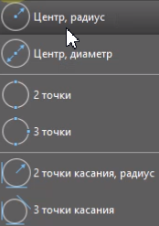

Первая команда – «Центр, радиус»

Выбираем команду «Центр, радиус»

На экране в любом месте указываем центр

Далее указываем радиус окружности либо с помощью ЛКМ, либо вводом радиуса на клавиатуре

Вторая команда – «Центр, диаметр»

Выбираем команду «Центр, диаметр»

На экране в любом месте указываем центр

Далее указываем диаметр окружности либо с помощью ЛКМ, либо вводом радиуса на клавиатуре

7 Дуга

Нажимаем на команду «Дуга»  и выбираем самую простую команду «3 точки»

ЛКМ на экране выбираем расположение первой точки

Выбираем вторую точку (середину дуги)

Выбираем третью точку (конец дуги)

8 Прямоугольник

Первой метод:

Нажимаем команду «Прямоугольник» 

Указываем две противоположные точки прямоугольника ЛКМ

Второй метод:

Нажимаем команду «Прямоугольник» 

Указываем первую точку прямоугольника и нажимаем команду размер

Вводим длину прямоугольника «100» и нажимаем [Enter]

Вводим ширину прямоугольника «200» и нажимаем [Enter]

После этого просто размещаем прямоугольник на экране указав курсором направление ЛКМ

9 Вычерчивание фасада здания

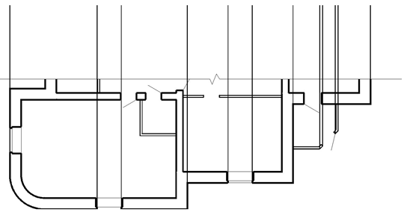Отключить слой размеры. Установить текущий слой «Вспомогательные линии». Наметить контур фасада по линиям проекционной связи с планом здания. Использовать команду «Луч» и объектную привязку

Наметить уровень земли, использовать команду «Отрезок». Затем с помощью команды «Копировать» наметить уровни: пола 1 и 2 этажа, оконных проемов, крыши по исходным данным

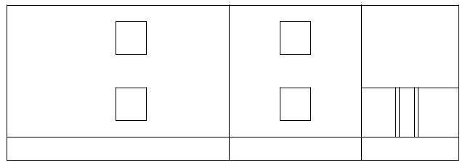

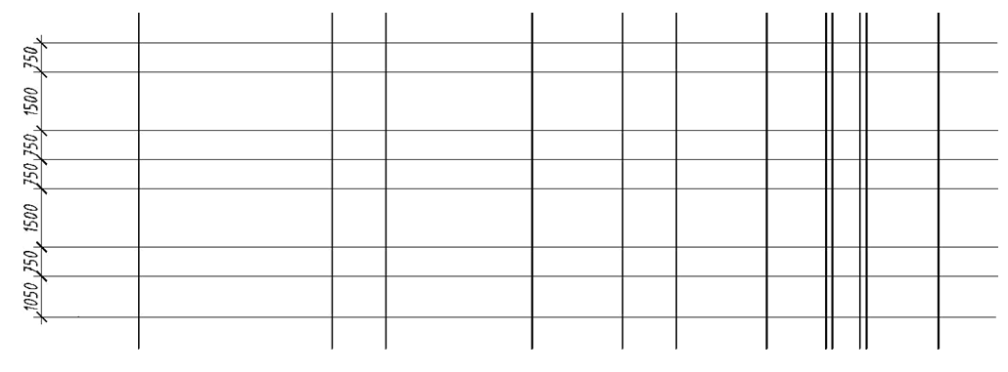 С помощью команд «Обрезать», «Удлинить» сформировать контур фасада здания (рис. 23). Затем поменять линии контура фасада слой «Вспомогательные лини» на соответствующие слои «Уровень земли» и «Стены».

Вычертить контур оконного проёма с переплетами в слоях «Стены» и «Проемы». Использовать команды «Отрезок», «Копировать», «Смещение»

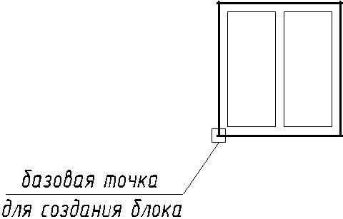

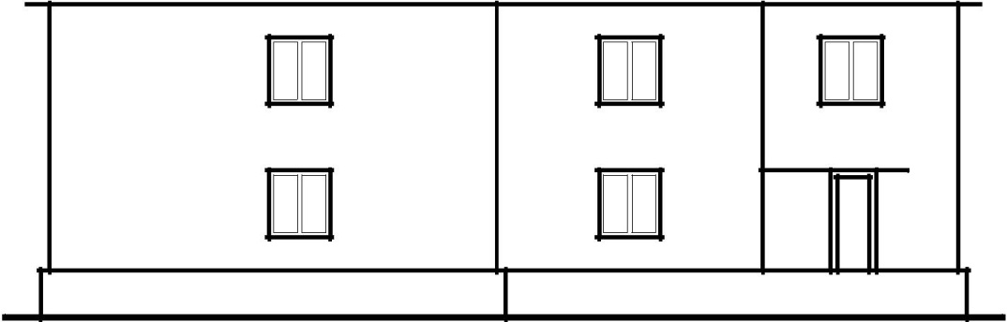На основании построенного контура оконного проема создать блок и вставить на фасад, используя команды «Создать блок», «Вставить блок»,«Копировать»

Вычертить крышу, крылечко, дверные проемы и другие архитектурные элементы здания и выполнить штриховку или градиентную заливку цоколя, крыши и т.д. Использовать команды «Отрезок», «Штриховка» и др. (рис. 26).

Карниз выступает на 300 мм, цоколь на100 мм, а низ козырька отступает на 900мм.

10. Простановка размеров

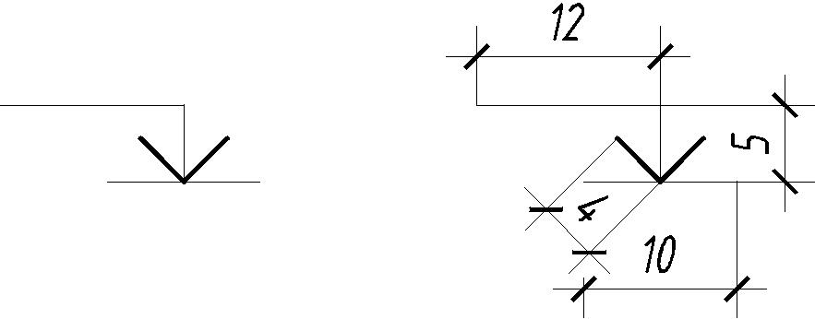Вычертить высотную отметку по размерам в соответствии с рис.27, используя команду «Отрезок» в слоях стены и проемы.

Создайте блок высотная отметка согласно рисунку. Проставить высотные отметки на фасаде.

Промаркировать крайние координационные оси и подписать фасад. Использовать команды «Круг», «Текст».

**8.5.**  **описание процедуры оценивания результатов обучения**

МЕТОДИЧЕСКИЕ МАТЕРИАЛЫ, ОПРЕДЕЛЯЮЩИЕ ПРОЦЕДУРЫ ОЦЕНИВАНИЯ ЗНАНИЙ, УМЕНИЙ, НАВЫКОВ И (ИЛИ) ОПЫТА ДЕЯТЕЛЬНОСТИ, ХАРАКТЕРИЗУЮЩИХ ЭТАПЫ ФОРМИРОВАНИЯ КОМПЕТЕНЦИЙ

Контроль результатов обучения обучающимися, этапов и уровня формирования компетенций по дисциплине осуществляется через проведение входного, текущего, итогового контролей.

Изучаемый курс состоит из набора модулей. Объем учебного материала модуля раскрывает отдельную тему (раздел) изучаемого курса. После каждого модуля проводится тестирование. По каждому тесту модулей, а также по итоговому тестированию необходимо набрать более 60% правильных ответов для получения зачета. Кроме того слушатель должен выполнить чертеж здания в программе ArchiCAD.

Измерительные мероприятия в начале обучения для определения уровня владения обучающимся развиваемыми компетенциями – входное компьютерное тестирование.

Оценка качества освоения программы включает итоговую аттестацию обучающихся.

Итоговая аттестация проводится в соответствии с Положением по организации итоговой аттестации слушателей по дополнительным профессиональным программам, принятым ученым советом ФГБОУ ВО Башкирский ГАУ (от 30.06.2015 г.). Формой итоговой аттестации слушателей установлен итоговый зачет в виде компьютерного тестирования. **.**

**9.Организационно-педагогические условия реализации программы**

**9.1. Кадровое обеспечение программы**

|  |  |  |  |  |  |
| --- | --- | --- | --- | --- | --- |
| **№**  **п/п** | **Фамилия, имя, отчество (при наличии)** | **Место основной работы и должность, ученая степень и ученое звание (при наличии)** | **Ссылки на веб-страницы с портфолио (при наличии)** | **Фото в формате jpeg** | **Отметка о полученном согласии на обработку персональных данных** |
| **1** | Зубаиров Руслан Радикович | Старший преподаватель кафедры природообустройства, строительства и гидравлики | <http://old.bsau.ru/pp/zilh/eviromental-development/zubairov-rr/> |  | Согласен |
| **2** | Рыжков Игорь Борисович | Доктор технических наук, профессор кафедры природообустройства, строительства и гидравлики | <http://old.bsau.ru/pp/zilh/eviromental-development/rijkov-ib/> |  | Согласен |
| 3 | Талыпов Марат Артурович | Ассистент кафедры механики и конструирования машин | <http://old.bsau.ru/pp/mech/tpm/talipov-ma/> |  | Согласен |

**9.2.Учебно-методическое обеспечение и информационное сопровождение**

|  |  |
| --- | --- |
| **Учебно-методические материалы** | |
| Методы, формы и технологии | Методические разработки,  материалы курса, учебная литература |
| «Moodle» - система управления курсами электронного обучения | Зубаиров Р.Р., Рыжков И.Б. Методические указания для выполнения практических заданий по программе "Цифровые технологии при проектировании зданий и сооружений ", – Уфа: БГАУ, 2020 |
|  |  |

|  |  |
| --- | --- |
| **Информационное сопровождение** | |
| Электронные  образовательные ресурсы | Электронные  информационные ресурсы |
| <https://e.lanbook.com/> | <https://www.autodesk.ru>  <https://www.autodesk.ru/products/autocad/free-trial?plc=ACDIST&term=1-YEAR&support=ADVANCED&quantity=1> |
|  |  |

**9.3.Материально-технические условия реализации программы**

|  |  |
| --- | --- |
| Вид занятий | Наименование оборудования,  программного обеспечения |
| Практические занятия | Персональный компьютер или ноутбук с установленной программой AutoCAD (учебная версия) доступна по ссылке <https://www.autodesk.ru/products/autocad/free-trial?plc=ACDIST&term=1-YEAR&support=ADVANCED&quantity=1> |

**III.Паспорт компетенций (Приложение 2)**

Описание перечня профессиональных компетенций, качественное изменение которых осуществляется в результате обучения.

Планируемые результаты обучения должны быть определены в виде знаний, умений, навыков и (или) опыта деятельности, характеризующих формирование/развитие компетенции(-й) в области цифровой экономики и представлены в виде Паспорта компетенций в машиночитаемом текстовом формате. Структура паспорта представлена в приложении.

ПАСПОРТ КОМПЕТЕНЦИИ

(Цифровые технологии при проектировании зданий и сооружений)

(ФГБОУ ВО "Башкирский государственный аграрный университет")

|  |  |  |  |  |
| --- | --- | --- | --- | --- |
| 1. | Наименование компетенции | | ПК-1 – способность проектировать в системе автоматизированного проектирования здания и сооружения, контролировать соответствие разрабатываемых проектов стандартам, техническим условиям и другим нормативным документам | |
| 2. | Указание типа компетенции | общекультурная/  универсальная | профессиональная | |
| общепрофессиональная |
| профессиональная |
| профессионально-специализированная |
| 3. | Определение, содержание и основные сущностные характеристики компетенции | | Под компетенцией понимается способность проектировать в системе автоматизированного проектирования здания и сооружения, контролировать соответствие разрабатываемых проектов стандартам, техническим условиям и другим нормативным документам  Слушатель должен:  знать:  - законы геометрического формирования, построения и взаимного пересечения моделей плоскости и пространства, необходимые для выполнения и чтения чертежей зданий, сооружений и деталей конструкций, составления конструкторской документации с использованием современных компьютерных программ для проектирования  уметь:  проектировать здания и сооружения в 2D и 3D с использованием современных компьютерных программ для проектирования  владеть:  навыком использования нормативных документов при проектировании чертежей в программах САПР | |
| 4. | Дескриптор знаний, умений и навыков по уровням | | Уровни сформированности компетенции  обучающегося | Индикаторы |
| неполное знание  в целом сформировавшееся знание  сформировавшееся систематическое знание | | Начальный уровень  (Компетенция недостаточно развита. Частично проявляет навыки, входящие в состав компетенции. Пытается, стремится проявлять нужные навыки, понимает их необходимость, но у него не всегда получается.) | знать:  примерно законы геометрического формирования, построения и взаимного пересечения моделей плоскости и пространства, необходимые для выполнения и чтения чертежей зданий, сооружений и деталей конструкций, составления конструкторской документации с использованием современных компьютерных программ для проектирования;  уметь:  проектировать здания и сооружения в 2D и 3D с использованием современных компьютерных программ для проектирования на 60%;  владеть:  - навыками создания элементарных двумерных объектов в компьютерной программе на 50% из изученного; уметь:  - воспринимать приемлемое соотношение частей и целого на основе графических моделей, практически реализуемых в виде чертежей конкретных пространственных объектов;  - редактировать объекты, управлять свойствами объектов, работать с данными на 50% из изученного;  владеть:  навыком использования нормативных документов при проектировании чертежей в программах САПР на 60% |
|  | | Базовый уровень  (Уверенно владеет навыками, способен, проявлять соответствующие навыки в ситуациях с элементами неопределён-ности, сложности.) | Знать:  законы геометрического формирования, построения и взаимного пересечения моделей плоскости и пространства, необходимые для выполнения и чтения чертежей зданий, сооружений и деталей конструкций, составления конструкторской документации с использованием современных компьютерных программ для проектирования на 70%;  уметь:  проектировать здания и сооружения в 2D и 3D с использованием современных компьютерных программ для проектирования на 70%  владеть:  навыком использования нормативных документов при проектировании чертежей в программах САПР на 70% |
|  | | Продвинутый  (Владеет сложными навыками, способен активно влиять на происходящее, проявлять соответствующие навыки в ситуациях повышенной сложности.) | Знать:  законы геометрического формирования, построения и взаимного пересечения моделей плоскости и пространства, необходимые для выполнения и чтения чертежей зданий, сооружений и деталей конструкций, составления конструкторской документации с использованием современных компьютерных программ для проектирования на 90%;  уметь:  проектировать здания и сооружения в 2D и 3D с использованием современных компьютерных программ для проектирования на 90%  владеть:  навыком использования нормативных документов при проектировании чертежей в программах САПР на 90% |
| 5. | Характеристика взаимосвязи данной компетенции с другими компетенциями/ необходимость владения другими компетенциями для формирования данной компетенции | | Компетенция цифровой грамотности | |
| 6. | Средства и технологии оценки | | Тесты | |

**VI.Иная информация о качестве и востребованности образовательной программы**

Программа одобрена Советом Ассоциации саморегулируемой организации работодателей «Союз строителей Республики Башкортостан»(9.10.2020г,№547-ВВ).

**V.Рекомендаций к программе от работодателей**: наличие не менее двух писем и/или подтверждения на цифровой платформе Государственной системы предоставления ПЦС от работодателей о рекомендации образовательной программы для реализации в рамках Государственной системы предоставления ПЦС на формирование у трудоспособного населения компетенций цифровой экономики с указанием востребованности результатов освоения программы в сфере деятельности соответствующих компаний и готовности к рассмотрению заявок наиболее успешно освоивших образовательную программу граждан на прохождение стажировки и (или) собеседования на предмет трудоустройства путем проставления отметки в профиле программы

"Загружено на платформу" 2 письма от работодателей, они прилагаются отдельными документами.

**VI.Указание на возможные сценарии профессиональной траектории граждан** по итогам освоения образовательной программы (в соответствии с приложением)

|  |  |
| --- | --- |
| **Цели получения персонального цифрового сертификата** | |
| **текущий статус** | **цель** |
| **Трудоустройство** | |
| состоящий на учете в Центре занятости  безработный  безработный по состоянию здоровья | трудоустроенный,  самозанятый (фриланс), ИП/бизнесмен |
| **Развитие компетенций в текущей сфере занятости** | |
| работающий по найму в организации, на предприятии  работающий по найму в организации, на предприятии  работающий по найму в организации, на предприятии  временно отсутствующий на рабочем месте (декрет, отпуск по уходу за ребенком и др.)  временно отсутствующий на рабочем месте (декрет, отпуск по уходу за ребенком и др.) | развитие профессиональных качеств  повышение заработной платы  смена работы без изменения сферы профессиональной деятельности  повышение уровня дохода  сохранение и развитие квалификации |
| **Переход в новую сферу занятости** | |
| освоение новой сферы занятости  освоение смежных профессиональных областей | самозанятый, ИП/бизнесмен, расширение кругозора  повышение уровня дохода, расширение профессиональной деятельности |

**VII.Дополнительная информация**

Программа предполагает работу в компьютерных программах AutoCAD и ArchiCAD пробную или учебную версии, которые можно скачать бесплатно на официальных сайтах программ

**VIII.Приложенные Скан-копии**

На платформу загружено:

- скан вариант утвержденного паспорта образовательной программы;

- скан вариант двух писем работодателей

Проректор по учебной работе

ФГБОУ ВО «Башкирский государственный

аграрный университет» Н.М. Юнусбаев